**e-MURNI (JANM Negeri Terengganu)**

**KURSUS GENERIK PENGURUSAN PEROLEHAN KERAJAAN ZON TIMUR**

**PADA 4 – 6 APRIL 2016**

Selaras dengan misi Jabatan Akauntan Negara Malaysia (JANM) iaitu “menyedia dan memantapkan perkhidmatan perakaunan dan kewangan kerajaan yang komprehensif bagi mempertingkatkan akauntabiliti sektor awam”, setiap JANM telah diamanahkan untuk mengurus dan menganjurkan Kursus Generik mengikut tajuk yang telah ditetapkan. JANM Terengganu juga tidak ketinggalan menganjurkan Kursus Generik Kewangan sebagaimana ketetapan berikut:-

|  |  |
| --- | --- |
| **TARIKH** | **TAJUK** |
| 22–24 Februari 2016 | Gaji, Elaun dan Kemudahan Penjawat Awam |
| 4–6 April 2016 | Pengurusan Perolehan Kerajaan |
| 3–4 Mei 2016 | Sistem Pembayaran Kerajaan |
| 30–31 Mei 2016 | Perakaunan akruan |

Kursus Generik Pengurusan Perolehan Kerajaan yang telah diadakan pada 4–6 April 2016 telah mendedahkan peserta berkaitan Dasar, Prinsip dan Tatacara Perolehan Kerajaan yang telah disampaikan oleh pegawai JANM. Peserta juga diberikan taklimat berkaitan Jenayah Komersil Dalam Perolehan yang telah disampaikan oleh DSP Abdul Jabbar bin Mohd Hanipah dari Ketua Jabatan Siasatan Jenayah Komersial, Ibu Pejabat Polis Kontingen Jabatan Siasatan Jenayah Komersial, Polis Diraja Malaysia. Selain itu, pegawai dari Suruhanjaya Pencegahan Rasuah Malaysia, Encik Mohd Yuslin bin Yusoff telah dijemput bagi menyampaikan taklimat bertajuk Suapan Dan Rasuah. Taklimat dari Pegawai Kastam Diraja Malaysia, Puan Rohana binti Che Ismail bertajuk Pelaksanaan GST dalam Perolehan Kerajaan adalah taklimat terakhir bagi kursus yang berlangsung selama 3 hari ini.

Kursus yang dianjurkan ini telah mendapat reaksi positif daripada semua peserta yang hadir dan peserta juga lebih memahami dan boleh mengaplikasikan ilmu yang diperoleh semasa menjalankan tugas yang diamanahkan di jabatan masing – masing.

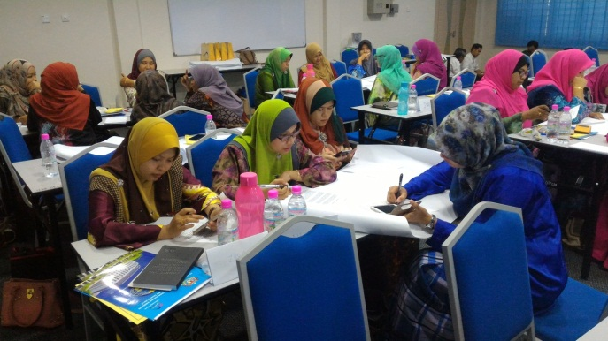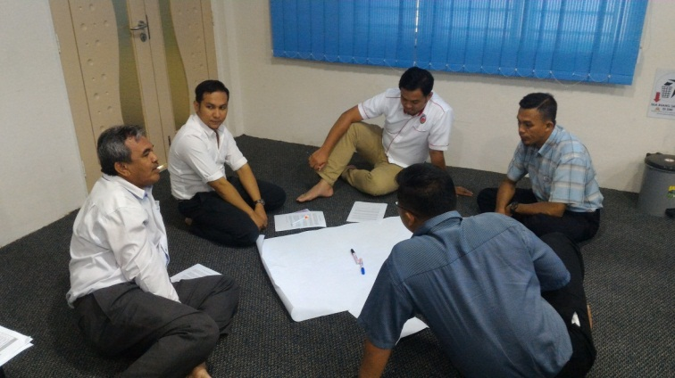

Sesi Kerja Berkumpulan untuk menguji tahap kefahaman peserta berkaitan taklimat yang disampaikan

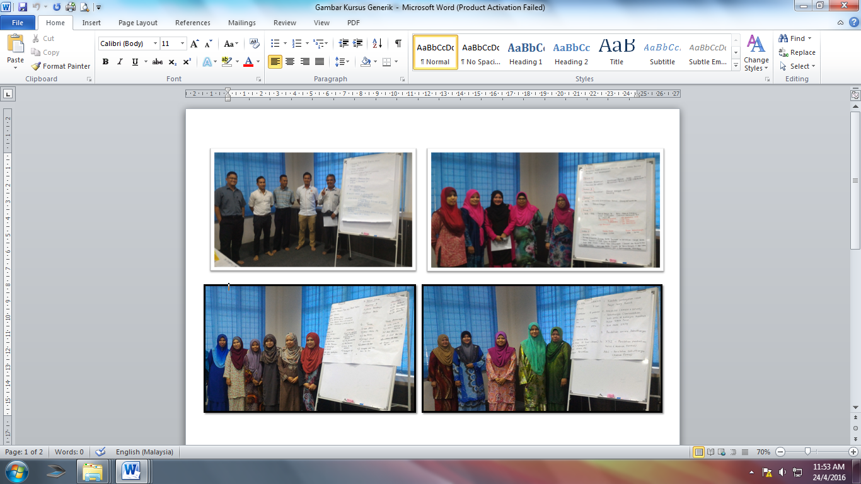

Setiap kumpulan membentangkan hasil perbincangan

* **Tajuk program/ aktiviti :**

**Kursus Generik Pengurusan Perolehan Kerajaan Zon Timur**

* **Tarikh, masa dan tempat**

**4 – 6 April 2016 (Isnin - Rabu), jam 8.30 pagi – 4.30 petang bertempat di Pusat Khidmat Setempat OKU, Marang, Kuala Terengganu**

* **Bilangan peserta yang terlibat**

**40 Orang Kumpulan Pelaksana dari pelbagai jabatan**

* **Objektif/ matlamat program**

**Mempertingkatkan pemahaman pegawai kerajaan dalam pengurusan perolehan kerajaan dan mengutamakan prinsip – prinsip perolehan semasa menjalankan tugasan perolehan**

* **Implikasi terhadap perkhidmatan/ tentatif program sepanjang diadakan**

**Perkongsian ilmu pengetahuan dan pengalaman semasa menjalankan kerja – kerja perolehan yang boleh dijadikan panduan oleh peserta**